Министерство образования и науки Российской Федерации
Нижнетагильский государственный социально-педагогический институт (филиал)
федерального государственного автономного образовательного учреждения
высшего образования
«Российский государственный профессионально-педагогический университет»

Сказкидлядетейивзрослых

Нижний Тагил
2017
УДК 908
ББК 63.3(235.55)
Г701

Г701 Мурзилка на Урале: сказки для детей и взрослых / отв. ред. О. В. Рыжкова. – Нижний Тагил : Нижнетагильский государственный социально-педагогический институт, 2017. – 44 с. : ил.

ISBN 978-5-8299-0246-9

Редколлегия:
К. А. Постникова;
О. В. Рыжкова (ответственный редактор)

В этой книге вы найдете добрые познавательные истории про Мурзилку, прекрасные иллюстрации, интересные задания и викторину.
Вместе с Мурзилкой дети совершат путешествия по Уралу, познакомятся с его достопримечательностями, узнают много нового и интересного.

ISBN 978-5-8299-0246-9 © Нижнетагильский государственный социально-педагогический институт, 2017
© Авторы сказок

Введение…………………………………………………………………….4
Волшебное путешествие в Тобольский кремль………………………….5
Ребусы…………………………………………………………………….…8
Сон наяву…………………………………………………………………....9
Собери слова………………………………………………………………13
На самолете в Свердловскую область…………………………………..14
Помоги Мурзилке…………………………………………………………20
Загадки Аркаима…………………………………………………………..21
Раскраска…………………………………………………………………..26
Путешествие с друзьями………………………………………………….27
Кроссворд………………………………………………………………….30
Необычная встреча………………………………………………………..31
Лабиринт…………………………………………………………………..37
Викторина…………………………………………………………………38

Живет на свете пушистый волшебный герой, жёлтенький, как одуванчик, в красном берете и шарфике, с фотоаппаратом через плечо.
Он весёлый, находчивый, любознательный, иногда озорной. Дети любят его, доверяют свои тайны, ждут от него совета, хотят поговорить по телефону, зовут в гости. Они верят в то, что существует на свете добрый, понимающий Мурзилка. С Мурзилкой никогда не бывает скучно! Дети ждут его веселых приключений.
Однажды Мурзилка решил отправиться в путешествие на Урал. Мы приглашаем тебя, дорогой читатель, познакомиться с достопримечательностями Урала, которые встретились Мурзилке в путешествии! Истории, случившиеся с Мурзилкой в пути, записали студенты социально-гуманитарного факультета Нижнетагильского государственного социально-педагогического института, филиала РГППУ.

Однажды, зимой, Мурзилка выглянул в окно и… ничего там не увидел! Нет, там, конечно, были и люди, и деревья, и дома, но не было ни пушистых гор снега, ни веселых снеговиков, ни маленьких танцующих снежинок, в общем, ничего зимне-волшебного.
Мурзилка долго смотрел в окно и расстраивался, а потом решил, что сам найдет себе зиму. А где же настоящая русская зима, если не в Сибири? Мурзилка быстро собрал вещи, открыл карту и полетел в прекрасный город Тобольск.
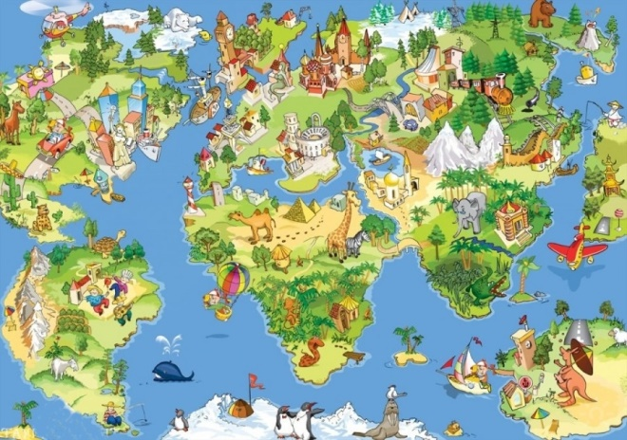
Через два часа Мурзилка был на месте. Он вышел из самолета и радостно запрыгал – там было все: много белого снега, блестящие огоньки, пушистые елки и красные снегири. Мурзилка был счастлив!
Он, конечно же, плюхнулся в снег, слепил семейку снеговиков, покатался на санках, лыжах и коньках, выпил горячего чая. Из окна кафе он увидел красивый-прекрасивый Кремль.
Это был Тобольский Кремль – единственный каменный кремль в Сибири, построенный давным-давно – в XVI веке! Это был чудесный мир, в котором были и Софийско-Успенский собор с ризницей, и колокольня, и Архиерейский дом, башня и стены, Рентерея, дворец Наместника, Гостиный двор, и даже Тюремный замок!
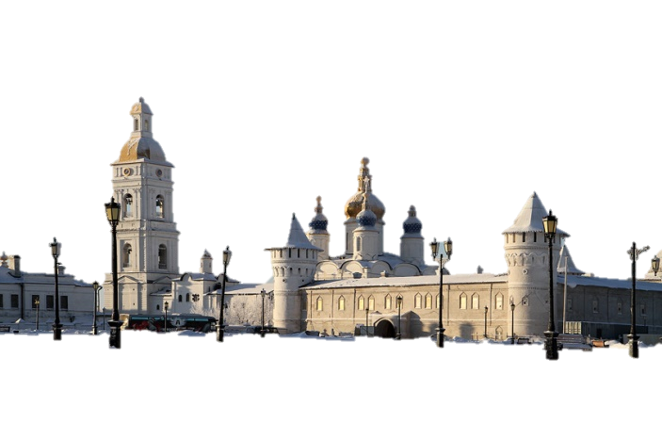
Мурзилка сразу же туда направился. Осматривая Кремль, он пришел в полный восторг, но вдруг споткнулся и провалился под землю!
Оказалось, что под Тобольским Кремлем, есть тайное подземелье.
Там, под землей Мурзилка нашел волшебную книгу со старинной легендой. А наш герой очень любил читать, поэтому он быстро открыл книгу… и начались приключения!
Книжка оказалась необычной не только снаружи, но и внутри: она рассказывала старинную сказку о пяти волшебных кристаллах, каждый из которых дарует нашедшему особую силу.
Мурзилка заинтересовался этой историей и решил, во что бы то ни стало найти эти кристаллы. Он долго-долго бродил по бесконечным лабиринтам подземелья и, наконец, набрел на волшебное озеро, в котором увидел золотую рыбку. Но стоило только Мурзилке подойти к озеру, как он тут же жутко проголодался, и у него в руках чудесным образом появилась удочка. Долго Мурзилка боролся с голодом, но не стал он ловить рыбку. За это золотая рыбка подарила ему кристалл, на котором было написано: «Доброта», это и была первая особая сила.
Поблагодарив рыбку, Мурзилка пошел дальше и очутился в диких джунглях. Случайно оступившись, он запутался в длинной лиане. Мурзилка попытался освободиться, но ничего не выходило. Однако он не терял надежду и, наконец, ухитрился достать из рюкзака нож и освободился. Прыгнув на землю, он увидел второй кристалл с надписью: «Вера».
Положив его в рюкзак, Мурзилка зашагал дальше и, спустя некоторое время, очутился в небольшом зале, где висело много разных картин, но все они были очень мрачными и некрасивыми, а рядом с ними лежала палитра с красками. Недолго думая, Мурзилка взял кисти и украсил каждую картину так, что они стали радовать глаз. За это он получил следующий кристалл «Красота».
После этих приключений Мурзилка решил отдохнуть, он присел и неожиданно заснул. Проспав час или два, он открыл глаза и вдруг обнаружил, что он находится совсем в другом зале! Но Мурзилка вспомнил, что все время распускал за собой нить, и она должна была показать ему путь обратно. Так оно и было: Мурзилка пошел по своему следу и совсем скоро оказался на прежнем месте. За это испытание ему достался четвертый кристалл «Ум».
Снова чуть-чуть посидев, Мурзилка отправился на поиски пятого, последнего кристалла. Он долго-долго бродил по пещере, но ничего не нашел. Мурзилка решил, что не в этом счастье, и пошел к выходу.
Оказавшись у выхода, Мурзилка достал волшебную книгу и принялся ее читать, ведь это было его любимым занятием. Он совсем не заметил, как прошло время. Наконец, дочитав книжку, он закрыл ее и вновь посмотрел на прекрасную обложку. О, чудо! Кристалл в самом центре сиял огромной надписью «Любовь»! Это и был последний кристалл.
Мурзилка с осторожностью прикоснулся к нему и тут, как по мановению волшебной палочки, остальные находки вылетели из рюкзака, соединились с большим кристаллом и превратились в волшебный амулет.
С тех пор Мурзилка больше никогда не снимал этот амулет и всегда с большим удовольствием вспоминал свое путешествие в Тобольск!
О приключениях Мурзилки в Тюменской области
рассказала Саплина Мария.

Мурзилка лежал на кровати с широко раскрытыми глазами. В его голове пролетало множество мыслей, не дававших ему спать. Еще бы, завтра возвращался его лучший друг Петя из поездки в Курганскую область. Он обещал рассказать Мурзилке о своем путешествии. Вот и ворочался Мурзилка с боку на бок, предвкушая интересный день.
Вконец обессилев от ожидания наступления завтрашнего утра, он покрепче обнял свою плюшевую игрушку – желтую собаку в надежде поскорее уснуть. Каково было удивление нашего героя, когда собаки рядом не оказалось (ведь он всегда брал ее с собой в кровать), а на него из угла смотрели два зеленых глаза. Хорошенько присмотревшись, Мурзилка разглядел в темноте свою игрушку, стоящую на задних лапах и смотрящую на него непрерывным взглядом.
– Кто ты? – спросил тихо Мурзилка.
– Неужели ты меня не узнаешь? Я – твой друг, – ответило загадочное существо из угла.
Тревога стала уходить, и наш герой уже более серьезно спросил:
– Почему ты ходишь и разговариваешь?
– Ты хороший и добрый, я хочу исполнить твое желание отправится в путешествие. Залезай в мышиную нору, через которую мы попадем в далекую Курганскую область, – ответила игрушка, указав на маленькую норку вблизи угла.
– Как я туда пролезу? – поинтересовался Мурзилка, но увидев, что нора расширяется, доверился своему новому другу и полез.
С первых же мгновений его взору открылось неописуемое зрелище: посреди огромного поля находился небольшой городок, который, казалось бы застыл в XVIII веке. Игрушка стояла рядом с Мурзилкой, боясь отвлечь от созерцания города. Но время было ограничено одной ночью, а еще столько следовало показать, поэтому игрушка начала говорить первая:
– Это один из интереснейших городов Зауралья – Долматово. По количеству сохранившихся памятников культуры, его даже можно назвать главным в Курганской области. Его история напрямую связана с именем Ермака, который проходил по этим местам, а далее одним из потомков его казаков был основан Долматовский монастырь – главная достопримечательность города, положившая ему начало.
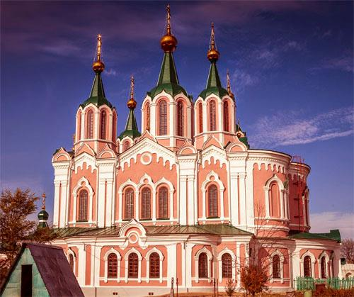
Среди витиеватых улиц и низеньких домов мальчик увидел вздымающийся вверх, старинный Долматовский монастырь. Он казался настоящим колоссом, опорой которому служили крепкие стены, опоясывающие монастырь. Мальчику представилась сцена осады укреплений монастыря башкирами или татарами. Они пытались пробить брешь в стене, но все их попытки были безуспешными. На стенах бегала небольшая фигура, разившая врагов и подбадривающая солдат. Это был воин-путешественик Ермак. Со своими казаками он уверено держал осаду стен монастыря. Долго наш герой не мог отойти от впечатлений от этого величественного сооружения.
Далее путешественники отправились в административный центр области, город Курган. В Кургане они оказались рядом с небольшим, деревянным домом.
– Что это за здание? – неловко спросил Мурзилка, – оно не кажется чем-то выдающимся.
– Перед нами дом-музей декабристов, здание не примечательное внешне, но имеющее важное значение не только в истории Кургана, но и всей России. Сосланные на каторгу декабристы внесли большой вклад в развитие Сибири.. Особенно интересна, в этом плане, семья Нарышкиных, прославившихся своей щедростью среди простых людей. Их дом был не только самым богатым в городе, но служил центром культурной жизни Кургана. Само здание интересно тем, что сохранило как внешнее, так и внутреннее убранство в первоначальном виде, – разъяснила игрушка.
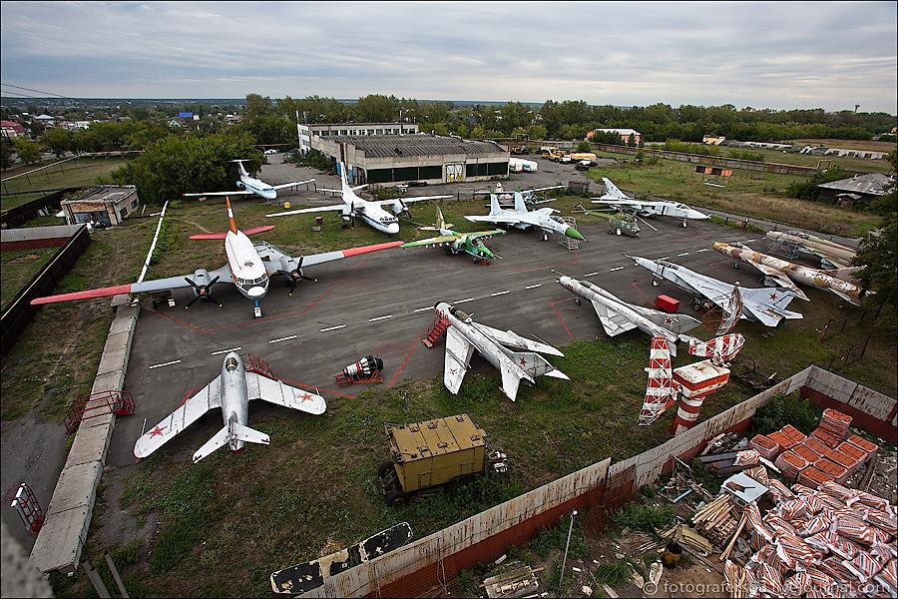
Далее Мурзилка и его новый друг отправились в музей авиации. Мурзилка осмотрел все самолеты, забрался во все кабины. А на вертолете Ми-2 они осмотрели красоты города с высоты, поднявшись в небо.
Сделав несколько кругов над городом, вертолет отправился в последний пункт назначения, а именно в город Шадринск, пользующийся у туристов большой популярностью. Расположенный на берегу Исети, он был крупнейшим торговым районом области и имеет богатую культуру. В нем сохранилось много старинных домов и построек, завораживающих своей атмосферностью. Мурзилка и его верный друг прогулялись по старым улочкам Шадринска, посетив при этом: Спасо-Преображенский собор, сохранившийся до наших дней, первое каменное здание города – дом Л. Фетисова, один из старейших театров России, краеведческий музей им. В.П. Бирюкова.
Только игрушка-экскурсовод заканчила свой рассказ о Шадринске, как ее голос пропал. Глаза Мурзилки на секунду закрыла темная пелена, и он тут же оказался дома в своей кровати, обнимая свою любимую плюшевую собаку. Мурзилка не стал вскакивать с кровати и сразу бежать на встречу к другу для слушания его рассказов о достопримечательностях Урала. Он неспешной походкой направился за ним, ведь теперь ему самому было что рассказать своему другу.
О приключениях в Курганской области рассказали Недокушев Артем и Самойлов Дмитрий

В КАКИХ ГОРОДАХ ПОБЫВАЛ МУРЗИЛКА?

Мурзилка был очень любопытным и неусидчивым, поэтому после посещения Курганской области продолжил путешествие по историческим местам Свердловской области.
Начал он свое путешествие в Екатеринбурге – столице Свердловской области, а целью его стала Никольская старообрядческая церковь. «Поеду-ка я один, а потом всем друзьям расскажу о своих приключениях», – решил Мурзилка и полетел в Екатеринбург на самолете, потому, что на спутнике вокруг земли он уже летал, а вот на самолете еще не приходилось.
Огромная железная птица поразила Мурзилку своей мощью и красотой. Полет проходил на высоте 10 тысяч км, а казалось, что это было совсем над землей. Облака неслись мимо иллюминатора с огромной скоростью, как белая пушистая вата. Мурзилке хотелось обследовать эту чудо-машину, но оказывается, в самолете не побалуешься, там строгий порядок и соблюдать его необходимо для безопасности всех пассажиров.
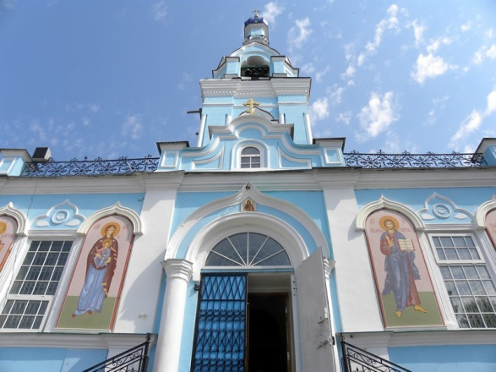
И вот, наконец, Екатеринбург, город, который давно манил Мурзилку своими достопримечательностями. Особенно ему хотелось побывать и побольше узнать о Соборе Рождества Иоанна Предтечи в Екатеринбурге – православном кафедральном храме, расположенном на улице Репина, около Ивановского кладбища.
Мурзилка много узнал и о строительстве храма, и о его предназначении и о его непростой судьбе. Храм был заложен в сентябре 1846 г. на средства, пожертвованные екатеринбургским купцом Е. А. Телегиным. Освящение однопрестольного храма состоялось в сентябре 1860 г. Первый престол возвели во имя Рождества пророка Иоанна Предтечи. Однако через некоторое время после открытия церковь не могла уже вместить всех прихожан, поэтому в 1886 г. после получения благословения епископа Екатеринбургского Нафанаила было принято решение заложить ещё два придела – с южной и северной сторон. В декабре 1887 г. освятили левый – Никольский придел, а в июле 1888 г. – правый, в честь иконы Божией Матери «Утоли моя печали».
Собор Рождества Иоанна Предтечи является единственным храмом в городе, который действовал даже в советское время.
Экскурсия в храм получилась очень интересной и познавательной! «Будет о чем рассказать друзьям», – подумал наш герой.
Но на этом любопытство Мурзилки не закончилось, и он направился в Музей Невьянской Иконы. Ему стало интересно посетитьпервый в России частный музей, который принадлежит Евгению Ройзману. Экскурсию он начал с первого этажа, где выставляются работы маститых уральских художников — Брусиловского, Сажаева, Метелева и Алексеева-Свинкина. Второй этаж полностью занимает Невьянская икона. Самая ранняя из икон – «Богоматерь Египетская» — датирована 1734 годом. Самая поздняя — «Спас Вседержитель» — считается, была написана в 1919-м. Всего в собрании музея около 600 экспонатов: иконы, оклады, кресты, книги, деревянная скульптура.
Явление «Невьянская икона» получило свое название от города Невьянска, где оно зародилось, именно поэтому Мурзилка решил познакомиться с этим городом поближе. А от посетителей музея узнал, что там находится очень интересная Невьянская башня.
Для того, чтобы увидеть эту историческую достопримечательность, Мурзилке пришлось автостопом доехать из Екатеринбурга до Невьянска. Какие хорошие люди попадались ему на пути, добрые, приветливые, которые были рады помочь чудному мальчишке.
Долго ли, коротко ли добрался наш герой до своего места назначения. Мурзилка очень удивился, увидев, что башня, оказывается, наклонная. Построена она в первой половине XVIII века по приказу Акинфия Демидова. Дата постройки башни 1721 год.
Башня представляет собой массивный четверик, сверху которого надстроены три восьмигранных яруса. Внутри башня разделена на несколько уровней — этажей. Назначение первого этажа точно не установлено. На втором этаже располагался кабинет Демидова. На третьем этаже находилась лаборатория: в саже, взятой из дымоходов печей, были обнаружены следы серебра и золота. По одной из версий, Демидов здесь чеканил фальшивые деньги. По другой — здесь Демидов втайне от государственной казны выплавлял серебро и золото, которое добывалось на его рудниках, на Алтае. Ещё выше находится так называемая «слуховая комната»: человек, стоящий в одном углу комнаты, может хорошо расслышать, что говорят в противоположном углу. Эффект, наблюдаемый в комнате, связан с особой формой потолка — он сводчатый и при этом слегка приплюснут.
На седьмом и восьмом этажах располагаются куранты с музыкальным боем, созданные английским часовщиком Ричардом Фелпсом в 1730 году. Фелпс изготовил колокола для часового механизма. Имя часового мастера остаётся неизвестным. Часы были приобретены Акинфием Демидовым в Англии за 5 тысяч рублей золотом.
Завершает башню крыша и металлический шпиль с водружённым на нём флюгером, сделанным из просечного железа, в котором выбит дворянский герб Демидовых. Вес флюгера 25 кг. К шпилю подведено заземление.
Мурзилка поднялся на самый пик Невьянской башни, ведь ему было не страшно, не зря же он в космосе побывал. Какая красота открылась его взору, это было что-то волшебное, что не забудется никогда.
Задумался Мурзилка и решил, что нужно продолжить путешествие по интересным местам Урала и решил двинуться дальше на север в г. Нижний Тагил в Демидовский музей-завод, о котором случайно услышал от посетителей Невьянской башни.
В Нижний Тагил Мурзилка захотел ехать цивилизованно, на пассажирском автобусе. Это была чудо-машина: большие откидные сиденья, телевизор, доброжелательные пассажиры, вот только денег у него на билет не было. Но его огорчения были недолгими. Водитель автобуса полюбопытствовал, куда это направляется такой чудесный мальчик, да еще и один. И рассказал ему Мурзилка, как он оказался у автобуса, о своем желании познать мир и рассказать своим друзьям обо всем увиденном. Понял его водитель, проникся к нему вниманием и уважением, и купил ему билет
И вот он единственный в России завод-музей индустриальной культуры, основанный династией Демидовых в 1725 году. Милая, приветливая девушка провела для Мурзилки экскурсию. Наш герой узнал много интересного.
Оказывается, завод был одним из самых крупных и передовых не только в России, но и в Европе. В 1987 году, спустя почти три столетия непрерывной работы, старый доменный цех завода был остановлен – и промышленный гигант превращен в музейный комплекс.
На территории памятника горнозаводской промышленности сохранились доменные и мартеновские печи, мостовой кран, водонапорная башня, механические цеха, водяные лари и водяная турбина 1892 года, приводившая в движение прокатный стан. На территории завода представлен подвижной состав и заводская техника XIX–XX веков.
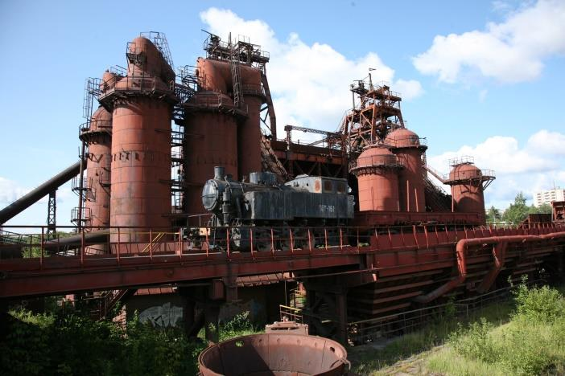
Это же какая махина предстала перед взором Мурзилки. «Этот завод явно построили русские богатыри, уральские умельцы», – решил он для себя. Мурзилка долго не мог прийти в себя от увиденного. Как здорово, что он здесь побывал, ему так захотелось забраться на верхушку самой высокой трубы, и он сделал бы это, но никак не мог найти дорогу к этой трубе, уж очень большой оказалась территория музея для маленького мальчика. «Ну, ничего, – решил Мурзилка, – вот я вырасту и обязательно покорю эту недосягаемую вершину».
Немного отдышавшись, Мурзилка подумал: «Нужно еще что-то посмотреть, ведь не зря я сюда приехал, ведь такие чудеса, как на Урале я вряд ли где-нибудь увижу». И поехал он в г. Верхотурье.
Схитрил в этот раз Мурзилка, подслушал разговор взрослых и тихонько забрался в кузов грузовой машины, которая направлялась в Верхотурье. Хорошо, что его никто не заметил. Доехал Мурзилка с ветерком, погода была чудесная, светило яркое солнышко. Машина остановилась недалеко от Свято-Троицкого собора, он вылез незаметно из кузова и отправился на экскурсию. Вот что узнал Мурзилка о соборе. В деревянном виде церковь в честь Живоначальной Троицы была заложена в 1598 году, по окончании строительства Бабиновской дороги, связующей Центральную Россию с Сибирью. На месте города Верхотурье первоначально существовала пограничная застава с таможней, а вокруг нее стал образовываться торговый город. Троицкий храм существовал как походно-полевая церковь на пограничной заставе. С ростом и развитием Верхотурья Троицкий храм становился центральным городским собором.
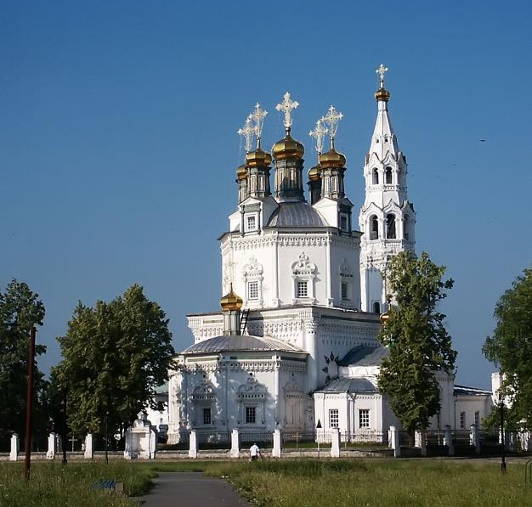
Деревянное здание храма, стоявшего на высоком берегу Туры, не сохранилось. В 1703 году практически на этом же месте был заложен каменный храм в честь Святой Живоначальной Троицы, а вокруг него выстроили кремль с бойницами для стрелецких пищалей. Собор построен в стиле барокко, от того он светлый, воздушный, с пятиярусным освещением.
У маленького мальчишки дух захватывало от всего увиденного, он был очень рад, что совершил это путешествие и пожалел, что его друзья не увидели этой красоты и такого чуда, что видел он. «Но ничего, – решил Мурзилка, я им расскажу и покажу фотографии, а потом привезу их сюда и покажу то, что они еще никогда не видели».
О приключениях Мурзилки в Свердловской области
рассказали Постникова Ксения , Меньшикова Елизавета и Спасова Виктория

В КАКИХ ГОРОДАХ НАХОДЯТСЯ ПАМЯТНИКИ, ИЗОБРАЖЕННЫЕ НА КАРТИНКАХ?
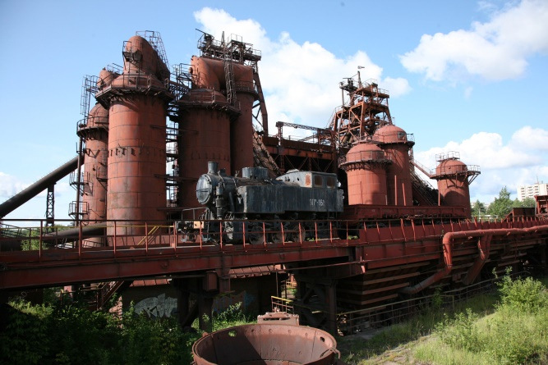
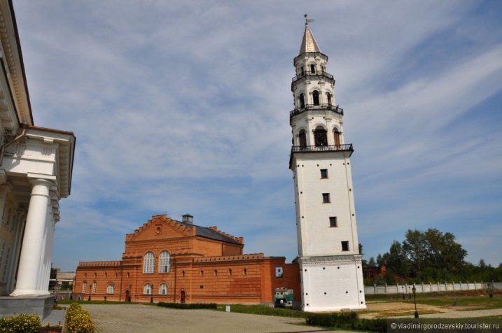

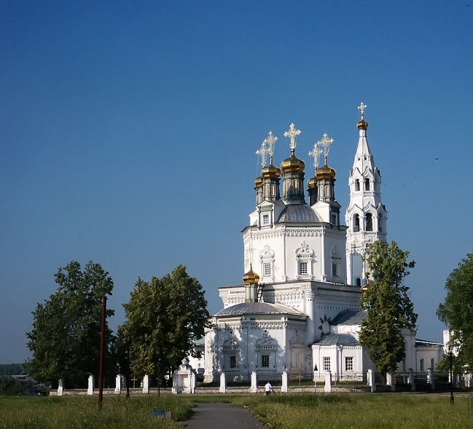

Однажды, стоял великолепный день, в окно светило яркое летнее солнышко. Оно играло своими солнечными зайчиками на лице Мурзилки.
– Дааа… вот хорошо солнышку, – протянул Мурзилка и потянулся, – вот если бы я был солнцем, мог бы видеть Землю всю, целиком!
Он мечтательно улыбнулся. И тут в его голову пришла гениальная идея:
– Я могу поехать ещё куда-нибудь! Путешествие же очень интересными могут быть! – он подошел к географической карте, – так, где я ещё не был? Так, Россия… Свердловская область… нет, там я был в прошлом месяце. Было, кстати, очень здорово! Прекрасные города, интересные музеи, театр, кино… ой, что-то замечтался.
Мурзилка продолжил изучать карту России, пока не обратил внимание на одну из областей не заставленной флажками (так Мурзилка помечал города, в которых он побывал).
– Челябинская область! Там же прекрасные пейзажи! Воздух такой… такой… такой волшебный! Хочу туда!
Мурзилка быстро собрал нужные вещи и вышел из дома, со словами: «На вокзал!».
Прошло время, и вот Мурзилка уже стоял на вокзале в Челябинской области.
– Ооо, красота! – воскликнул он, – начнем!
Он пошел в ближайший магазин. Нужно было подкрепиться после столь долгого путешествия. Мурзилка ходил по магазину в поиске чего-нибудь необычного и вкусного, и в этот самый момент он услышал:
– Я так рада, что ты решил взять меня с собой в Аркаим! – вскрикнула девушка и обняла парня, – это будет очень интересно! А особенно полезно, ведь я учусь ещё. Спасибо, Антон!
Мурзилка заинтересовался тем, как девушка радостно говорила об этом месте. Ему стало любопытно, где это. Он уже собирался подойти и напрямую спросить, но было неудобно и неловко. Мурзилка подслушал чужой разговор. И именно так он упустил эту пару из магазина. Расстроившись, он подошел к кассе. Оплатив покупку, он начал выходить из магазина, как услышал голос продавщицы:
– Мурзилка, ты ведь хотел поехать в Аркаим?
Мурзилка резко развернулся и подошел поближе.
– Да, – ответил он.
– Иди на автобусную остановку, там ты увидишь автобус, на котором будет написано: «туристический автобус до Аркаима». Иди и садись в него. Тебя подвезут, поверь мне.
– Спасибо! – крикнул Мурзилка и побежал на автобусную остановку.
Сев в автобус, он обратил внимание на молодую пару, сидящую за ним. Это был Антон и его девушка. Мурзилка был им благодарен, ведь если бы не они ему бы пришлось всё ещё искать то самое заветное место, где он побывает сегодня.
Автобус тронулся и вскоре выехал на трассу. Мурзилка не мог закрыть глаза ни на минуту. Он боялся, что пропустит эту красоту. Так, например, ему очень понравилась местная природа. Он был просто в восторге.
Автобус подъехал к заповеднику, но до Аркаима еще нужно было идти пешком. Их встретила милая девушка.
– Здравствуйте, меня зовут Елена, и я буду вашим экскурсоводом. Нам придется пройти пешком до Аркаима и, вероятней всего, мы сделаем остановку на природе, чтобы переночевать.
Стало вечереть, повеяло прохладой и Елена сказала:
- Сейчас мы остановимся здесь, нам надо будет образовать лагерь. Я надеюсь, что у всех есть палатка.
В этот момент Мурзилка понял, что он не взял с собой ничего подобного. Ему было стыдно признаться, что он даже не заглянул в буклет с информацией и не купил все нужное. Тут неожиданно к нему подошла та самая девушка Антона, ее звали Наташа.
– Если хочешь, можешь поселиться с нами, у нас все равно большая палатка. Место хватит на всех.
– Как вы… – он не успел закончить.
Девушка улыбнулась. Мурзилка улыбнулся в ответ. Он понял, что безумно рад тому, что встретил эту прекрасную девушку вместе с Антоном.
– Ставим палатки! – крикнул экскурсовод.
Антон, Наташа и Мурзилка поставили палатку быстрее всех. Антон и Мурзилка пошли в лес за хворостом. Когда хворост был собран, Мурзилка понял, что очень устал.
– Я, наверное, пойду спать. Спокойной ночи!
– Спокойной ночи, Мурзилка, – ответили ребята.
На следующее утро пришлось вставать довольно рано, экскурсовод всех ждал уже в 7 часов утра. Мурзилка был рад тому, что они так рано выходят. Он не мог дождаться, чтобы увидеть загадочный Аркаим. Они отправились в путь, когда все, наконец, встали.
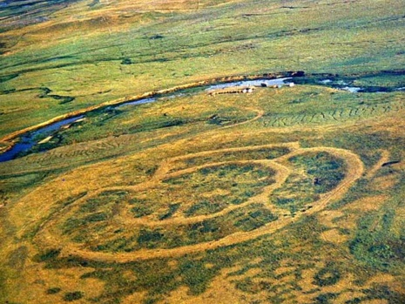
Экскурсовод Лена начала свой рассказ, когда все присутствующие проснулись.
- Аркаим – древнее поселение, датируется III-II тысячелетием до нашей эры, относится к Стране городов. Сейчас я расскажу вам, как оно было обнаружено, – Елена прокашлялась, а Мурзилка заинтересовался еще больше, – вообще история открытия Аркаима весьма загадочна и драматична. Впервые необычный ландшафт, расположенный в Челябинской области, был нанесён на военные карты в 1957 году. Лишь в 1987 году, археологи впервые совершенно случайно обнаружили Аркаим, проводя исследования на территориях, которые готовились к затоплению при строительстве водохранилища.
Мурзилка подошел поближе к Елене. Ему не хотелось упустить ничего, что связано со столь интересным местом. Загадочный город – о чем ещё можно мечтать? Елена тем временем продолжала:
- Аркаим включает укреплённое поселение, два некрополя и пастбище. Городище имеет радиальную структуру, включающую внешнюю и внутреннюю круговые стены, к которым пристроены жилые помещения. В центре городища располагалась площадь, на которой совершались обряды. Исследования показали, что в Аркаиме были на очень высоком уровне развиты ремёсла, включая металлургию.
С каждым словом экскурсовода, Мурзилка увлекался все больше. Мурзилка не мог скрыть своего восторга. Неужели он сейчас ходит по древнему поселению? Это было просто невероятно. Сейчас оно не похоже на городище, но когда он слушал рассказ экскурсовода, перед его глазами будто «проплывали» ясные картины. Вот рядом с ним проехала колесница, в которой был мужчина, управляющий лошадью. Вот он видит девушку, которая доит козу. Козочка очень милая, как и её хозяйка. Мурзилка оглянулся и посмотрел на другую улицу городища. Там он увидел гончара, который делал очень красивые глиняные горшки. Неподалеку от гончара за ткацким станком сидит девушка.
Наконец Мурзилка очнулся и обратился к Елене:
- Как этот прекрасный город исчез?
Мурзилка, правда, был обеспокоен этим вопросом. Как же такая развитая цивилизация могла допустить, чтобы город превратился в пыль?
- Они сожгли его, – ответила Елена.
- Зачем? – удивился Мурзилка, – ведь в этом не было смысла!
- Все исследования показывают, что жители Аркаима сделали это сами. Вероятнее всего, им это было необходимо, чтобы умилостивить Богов. Когда предметы предают огню, они отправляются к Богам. Скорее всего, что-то случилось, и людям пришлось попросить помощи у Богов, для этого нужна была большая жертва. Этой жертвой стал Аркаим.
Мурзилка не мог поверить, что это городище сожгли. Он моргнул и снова увидел этот город, как из него выходят люди со своими вещами и встают неподалеку. Несколько людей одновременно подходят к городищу и поджигают. Все жители наблюдают за этим. Возможно, именно в этот момент они просили помощи у Богов.
Мурзилка снова моргнул и увидел, что рядом с ним стоит Наташа.
- Не переживай, Мурзилка. Это был их выбор, и значит, они потом были счастливы.
Мурзилка улыбнулся и сказал:
- Я не переживаю, Наташа. Просто эта история немного меня расстроила, но путешествие только началось и скоро я узнаю все тайны Челябинской области!
Немного передохнув, Наташа, Антон и Мурзилка отправились за экскурсоводом за новыми интересными историями и приключениями.
О приключениях Мурзилки в Челябинской области
рассказали Перминова Алена и Кочкина Анастасия

Стоял прекрасный месяц май. В это время природа начинает оживать. Именно сейчас Мурзилка решил отправиться в очередное приключение.
Его поезд прибыл в Оренбургскую область. Тут его уже ждали друзья, Миша и Алиса. Они помахали ему рукой.
- Мурзилка! – радостно вскрикнула Алиса и обняла своего старого друга, – как я рада тебя видеть!
- Я тоже очень рад нашей встречи! – сказал Мурзилка, улыбаясь, – что у вас здесь интересного?
Миша посмотрел на Мурзилку и подмигнул:
- Тебе это понравится! Поверь мне!
- Пойдемте! – крикнула Алиса и побежала вперед.
Они гуляли по Оренбургу, встречая улыбающихся им людей. Все дома были очень красивыми, но особенное внимание Мурзилки привлекали музеи, театр и библиотеки. Мурзилка не понимал, почему его друзья ведут его мимо всего этого? Они обещали, что здесь Мурзилка увидит что-то, что ему непременно понравится! Но что это?
- Мурзилка, закрой глаза! – сказала Алиса и положила свои ладошки ему на глаза.
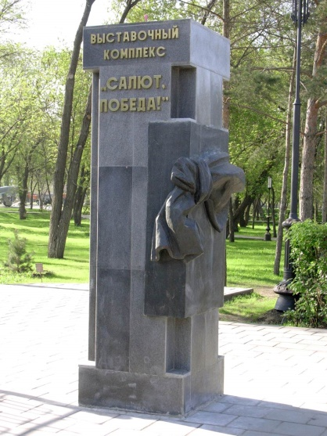
Они повели его вперед. Мурзилка сгорал от нетерпения и любопытства. Алиса убрала руки, и Мурзилка открыл глаза. Он увидел надпись: Выставочный комплекс «Салют, Победа!».
- Как тебе? – спросил Миша.
- Я хочу там побывать, пожалуйста!
При входе их встретила девушка небольшого роста и предложила:
- Давайте я вам здесь все покажу.
- Буду очень благодарен! – воскликнул Мурзилка и отправился за ней.
Девушка начала свой рассказ об этом удивительном месте:
- К 60-летию Победы в Великой Отечественной войне в Оренбурге был создан выставочный комплекс «Салют, Победа!» под открытым небом. Музейная экспозиция представляет более 60 образцов оружия, военной, сельскохозяйственной, автомобильной и железнодорожной техники, промышленного оборудования.
Мурзилка начал осматривать данное место, он был в восторге. Столько военной техники он не видел ни в одной области. Необычные машины военных лет. Он представил, как эта самая машина едет в бой, чтобы помочь солдатам, а вот из того танка только что выстрелили. Его отвлекла Алиса:
- Мурзилка, слушай, это очень интересно.
- Боевая техника представлена во всем ее многообразии: самолеты, танки, артиллерийские орудия — 19 единиц подлинных военно-исторических памятников периода Великой Отечественной войны, – продолжала свой рассказ экскурсовод Наташа, – коллекция военной техники размещена в парке на площади около четырех гектаров по секторам, посвященным важнейшим событиям и сражениям: Московской, Сталинградской, Курской битвам, форсированию Днепра и Победе. Через всю экспозицию красной нитью прослеживаются боевые пути 15 дивизий, сформированных на оренбургской земле из жителей городов и сёл области.Достойно отражает вклад тылового Оренбуржья в Великую Победу выставочный сектор «Тыл – фронту». В какой ещё области в музеях много рассказывают об истории тыла во время Великой Отечественной войны?
- Я знаю! – сказал Мурзилка, – это Свердловская область!
- Молодец, Мурзилка, – похвалила Наташа, – ты у нас ведь великий путешественник, верно?
- Да, – ответил Мурзилка и добавил смущенно, – по-крайней мере, так говорят.
- Молодец, это правильная жизненная позиция! – похвалил Михаил.
- Продолжим, – сказала Наташа, – в крытом павильоне установлено заводское оборудование и станки, на которых изготавливали для фронта патроны и снаряды. Рядом с цехом — паровоз и вагон военно-санитарного поезда.Продолжает данную экспозицию коллекция сельскохозяйственной техники, в центре которой расположился автомобиль ГАЗ-АА («полуторка»). Укрепленный на ней транспарант «Хлеб — фронту» подчеркивает единство фронта и тыла, единство подвига во имя Победы. Завершает экспозицию раздел, представляющий современную военную технику и оружие, которые призваны свидетельствовать о преемственности и продолжении славных боевых традиций. К 65-летию Победы был установлен новый экспонат — Транспортно-пусковой контейнер (ТПК) межконтинентальной баллистической ракеты РС-20 «Воевода».
Мурзилка был восхищён данной выставкой.
- Спасибо, Наташа! – поблагодарил Мурзилка, – думаю, мы обязательно пройдемся здесь ещё раз для того, чтобы разглядеть все получше.
- Главное, Мурзилка, это помнить о подвиге нашей страны, – сказал Михаил, – помнить героев, которые отдали за нас свои жизни!
- Ты прав, Миша, – сказал Мурзилка и посмотрел еще раз на военную машину. И вдруг Мурзилка увидел, как ему помахали руками солдаты, которые никогда больше не вернулись домой. Они улыбались. Мурзилка тоже улыбнулся, сквозь слезы, – мы всегда должны помнить о них.
- Пора идти, – сказала Алиса.
- Да, – поддержал Мурзилка, – навстречу новым приключениям!!!!
О приключениях Мурзилки в Оренбургской области
рассказал Чусовитин Максим

3
4
2
1

Вопросы:
- Какой памятник был установлен к 65-летию Победы в Оренбурге?
- Вставьте пропущенное слово «Салют, ….».
- На каком экспонате укреплен транспарант «Хлеб – фронту»?

Стояла глубокая ночь. Полная луна привлекала своим необыкновенным светом. Она была прекрасна. Недалеко слышались гудки поезда, а это значит, что скоро Мурзилка подъедет к станции в городе Елабуга, который находится в Татарстане.
Мурзилка сидел на своем месте в поезде и не мог дождаться, когда же начнется это увлекательное путешествие. Он ждал так долго этой поездки, что теперь время казалось начало тянуться ещё дольше.
Вот и долгожданная остановка. Мурзилка быстро вышел, поезд отъехал. И только сейчас он понял, что совершенно один на вокзале.
- Ну, что плохого может случиться в таком прекрасном месте? –успокоил себя Мурзилка и двинулся вперед.
Он прошел мимо темной улицы и увидел, что впереди стоят две огромные собаки. Мурзилка сначала попятился назад, но потом подумал: «Разве я могу бояться каких-то собак? Я же Мурзилка! Великий путешественник!». После этого он смело двинулся вперед.
Собаки начали на него лаять. Одна из них приготовилась к прыжку, как из-за угла послышался чей-то голос:
- Хватит, Бобик! Ты же приличный пес? Зачем нападать на такое слабенькое существо…
Мурзилка возмутился:
- Я не слабый!
И тут из тени вышел тот, кому принадлежал данный голос. Это был кот. Он был не очень высокий и довольно толстый. Подойдя к Мурзилке, он осмотрел гостя и спросил:
- Что же ты, парень, ходишь ночью? Не знаешь, что здесь одному опасно?
Мурзилка засмущался, потому что впервые с ним разговаривали, как с маленьким. Он спросил:
- Кто Вы?
- Я Казанский кот, – ответил кот и потянулся, – я очень известен в здешних краях.
- Я о тебе не слышал, – честно признался Мурзилка и покраснел. Ему было очень стыдно, что он не знает этого кота.
- Как можно было не знать обо мне? – удивился кот, – ведь даже сама российская императрица Елизавета Петровна знала про меня! Я самый известный уничтожитель мышей! Посмотри вокруг!!! Ни одной мышки не найдешь! И вот, когда она узнала, что в Казани нет мышей, то начала выяснять почему. Я был одним из тех, кто служил при дворе в 1745 году!
Мурзилка задумался, а потом воскликнул:
- Ты не мог! Тогда тебе должно быть сейчас… – он замолчал, – двести семьдесят лет!!!
Мурзилка был очень удивлен. Как такое возможно?
- Ты забыл, что я кот, – довольно сказал Казанский кот, – у меня девять жизней.
- Ух ты! Как здорово! – воскликнул Мурзилка.
- А ты-то кто? – спросил кот.
- Меня зовут Мурзилка, я самый известный путешественник! – гордо сообщил Мурзилка.
- И ты сюда приехал увидеть самые известные места?
- Да, – Мурзилка оглянулся, – а ты что делаешь здесь? Ты же Казанский кот?
- Я тоже путешествую! И помогаю таким, как ты! Пошли ко мне, завтра с утра я покажу тебе город и представлю тебя своим знакомым.
Мурзилка пошел следом за Казанским котом и почувствовал, что завтра день будет полон приключений.
Наутро Мурзилка и Казанский кот отправились в путь. По дороге им встречались интересные дома, у которых была своя история.
- Здесь живет мой друг, – показывая на один из домов, сказал Кот, и двинулся вперед.
- Подожди! – окликнул его Мурзилка, – как твой друг может здесь жить? На табличке написано, что это музей Ивана Шишкина!
- Так мы к нему и идем.
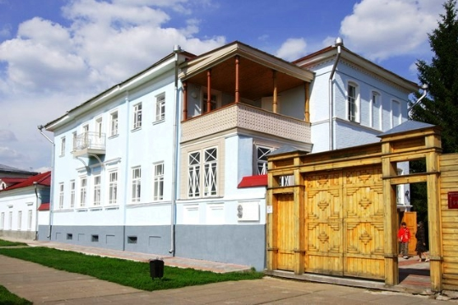
Они зашли в дом. Внутри дом выглядел очень красивым, а главное от него веяло прошлым. Мурзилка не мог понять, как они могут здесь увидеть Ивана Шишкина? Ведь великий русский художник давно покинул этот мир. Наконец, они зашли в большую гостиную, там сидел мужчина и читал книгу.
- Ваня! – позвал Кот.
Мужчина отвлекся от книги и повернулся. Увидев кота, он улыбнулся.
- Давно тебя не было. Совсем забыл обо мне? – сказал он, подходя к гостям.
- Дела, – ответил Кот, – Ваня, познакомься это самый известный путешественник современности – Мурзилка!
Мурзилка не ожидал, что Кот сразу представит его Ивану Шишкину и немного растерялся.
- Очень приятно! – сказал Иван Иванович, протягивая руку в приветствии.
Мурзилка протянул руку в ответ и сильно удивился, что рука не прошла сквозь руку Шишкина.
- Вы не призрак? – удивился Мурзилка.
Иван Иванович засмеялся.
- Мурзилка, – обратился к нему Кот, – Иван Иванович не приведение! Он – воспоминание.
- Воспоминание? – удивился Мурзилка, – значит, его видят все?
- Нет, – ответил с грустью Иван Иванович, – не смотря на то, что многие люди мечтают познакомиться со мной, но они не могут этого сделать. Иногда я тоже расстраиваюсь из-за этого. Но вот вы, волшебные создания можете со мной общаться.
- Но как Вы здесь оказались?
- Я живу здесь, потому что именно здесь моя малая Родина, – Иван Иванович оглядел комнату, – и здесь люди помнят обо мне больше, чем в другом месте. Они гордятся мной и моими работами. Я так рад, что молодые люди любят моё творчество.
- А Вы…, – Мурзилка не знал, как сказать.
- Что, Мурзилка? – спросил Иван Иванович.
- Вы не могли бы, нарисовать мой потрет.
- Я не мастер портрета, но думаю, смогу сделать тебе этот подарок.
Иван Иванович ушел в другую комнату.
- Мурзилка, Ваня очень хороший, – сказал Кот, – но ему очень одиноко, потому что его могу видеть только я. Я хотел бы попросить тебя, когда ты будешь здесь еще, приходи к нему в гости, он будет рад.
Мурзилке стало грустно. Он представил, как Иван Иванович ходит по этому дому. Видит всех этих людей, но не может с ними поговорить. Это было очень грустно.
- Конечно, – сказал он и улыбнулся, – я постараюсь чаще приезжать к нему!
- Спасибо, – сказал Кот.
В этот момент в комнату вошел Шишкин. Он держал в руках прекрасную картину, на которой был великолепный пейзаж. Мурзилка присмотрелся и увидел, что по лесу идет он вместе с Котом.
- Спасибо! – сказал Мурзилка, когда Иван Иванович отдал картину, – как Вы так быстро это сделали?
- Я начал этот пейзаж, но не знал, как его закончить. И тут я увидел вас и понял, что именно этого и не хватает на моей картине.
- Нам пора, – сказал Казанский Кот, – я приду завтра.
- Хорошо, – сказал Иван Иванович, – и ты, Мурзилка, тоже приходи, я буду рад с тобой пообщаться.
- Спасибо, Иван Иванович. Я обязательно приду!
Мурзилка и Казанский Кот ушли от Ивана Ивановича, продолжая свою экскурсию по Елабуге.
И вот в очередной раз Кот остановился у дома и сказал:
- Нам нужно пообщаться ещё с одним человеком.
Мурзилка хотел поскорее познакомиться с ним. Может, это ещё какой-нибудь известный художник? А вдруг это прекрасная балерина?
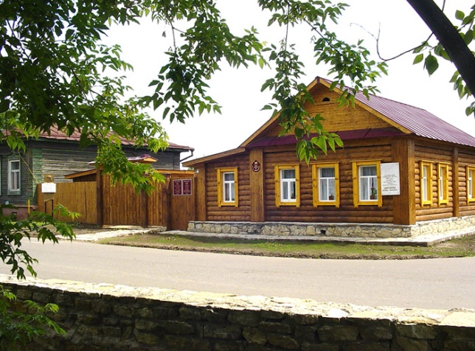
Когда они зашли в дом, Мурзилка сразу же увидел прекрасную женщину. Она была невероятно красивой, на ней было очень красивое платье в пол.
- Здравствуйте, – поприветствовала она.
- Добрый день, Марина, – поздоровался Кот.
- Здравствуйте, – так же поздоровался Мурзилка.
- А я знаю о тебе, – сказала Мария, – ты – Мурзилка, очень известный путешественник!
- А вы Марина Цветаева! – Мурзилка был восхищен такой встречей, – как я рад с Вами познакомится! Я очень люблю Ваши стихи! Они необыкновенны!
Марина Ивановна улыбнулась мягкой материнской улыбкой и погладила Мурзилку по голове.
- Марина, а можно мы прогуляемся по твоему дому? – спросил Кот.
- Разумеется.
Марина прошла вперед, Мурзилка и Кот пошли за ней. Она показала этот дом, рассказывая о том, как она и её сын оказались здесь в 1941 году.
- В этом небольшом бревенчатом доме, в маленькой комнатке я прожила всего 11 дней. Но именно это место стало для меня домом после смерти. Здесь люди помнят обо мне. Они приходят сюда и читают мои стихи, рассказывают историю жизни. Я благодарна им. Они меня не видят, но я все равно чувствую себя не одной.
Она показала эту маленькую комнату, в которой она и с сыном провела свои последние дни. Мурзилка опечалился. Как она может здесь находиться?
- Мурзилка, не нужно печалиться, – сказала Марина, – я чувствую, что люди здесь нуждаются во мне, поэтому я здесь. Каждому из нас нужно такое место, где о них будут помнить всегда, и любить искренне. Когда-нибудь ты это поймешь. Ты обязательно станешь знаменитым! Мурзилка, обещай, что будешь записывать все свои приключения! Если ты это сделаешь, то многие дети будут знать все то, что знаешь ты.
Мурзилка улыбнулся. Идея о том, чтобы написать книгу о своих приключениях ему понравилась.
Казанский Кот и Мурзилка ушли от Цветаевой уже вечером, когда солнце начало садиться.
- Ты молодец, Мурзилка, – Кот улыбнулся, – надеюсь, ты расскажешь о моей истории?
- Конечно!
Казанский Кот и Мурзилка пошли на встречу новым приключением и с надеждой встретить ещё больше друзей.
О приключениях Мурзилки в Татарстане
рассказали Власова Дарья, Зубащенко Мария, Маркова Александра.
ПомогиМурзилкедобраться
доКазанскогокота

- В каком месте Мурзилка собирал волшебные кристаллы?
- Елабурга
- Екатеринбург
- Тобольск
- Оренбург
- Какой собор был единственным храмом в Екатеринбурге, действовавшем даже в советское время?
- Собор Рождества Иоанна Предтечи
- Собор Святой Живоначальной Троицы
- Троицкий Собор
- Собор Успения Пресвятой Богородицы
- Куда Мурзилка совершил путешествие с Антоном и Наташей?
- Верхотурье
- Аркаим
- Тобольский кремль
- Казань
- С каким волшебным существом познакомился Мурзилка в Татарстане?
- Кристаллинка
- Золотая рыбка
- Казанский кот
- Бобик

- К какой годовщине Победы в Великой Отечественной войне в Оренбурге была открыта выставка «Салют, Победа!»?
- 60 лет
- 70 лет
- 45 лет
- 50 лет
- Какой урок вынес для себя Мурзилка, посещая Оренбургскую область?
- В каком городе находится дом-музей декабристов?
- Екатеринбург
- Казань
- Курган
- Далматово
- Что такое Аркаим?
- Древнее поселение
- Древнее название Челябинской области
- Дом Мурзилки
- Музей изобразительных искусств
- Какие картины И. Шишкина вы знаете? Расскажите о них.
- Куда бы вы хотели отправиться с Мурзилкой в следующий раз?

1-й ряд (слева направо): Спасова Виктория; Постникова Ксения; Перминова Алена; Рыжкова О. В.; Саплина Мария; Керова Александра; Зубащенко Мария; Пичугин Евгений; Меньшикова Елизавета.
2-й ряд (слева направо): Власова Дарья; Бороздин Кирилл; Недокушев Артем; Персин Евгений; Самойлов Дмитрий; Кочкина Анастасия; Чусовитин Максим.

Детское издание

«Мурзилка на Урале»

Сказки для детей и взрослых

Нижний Тагил, 2017 г.

Отв. редактор: О. В. Рыжкова

Компьютерная верстка С. В. Горбунова, К. А. Постникова

Печатается в авторской редакции. При перепечатке материалов ссылка на данный сборник обязательна.

Подписано в печать 15.05.2016. Формат 60×84 1/16
Бумага для множительных аппаратов. Гарнитура «Таймс»
Уч.-изд. л. Усл.-печ. л
Тираж 50 экз. Заказ
Оригинал-макет изготовлен в РИО НТГСПИ (ф) РГППУ
Учебная типография НТГСПИ (ф) РГППУ
Адрес: 622031, г. Нижний Тагил, ул. Красногвардейская, 57

